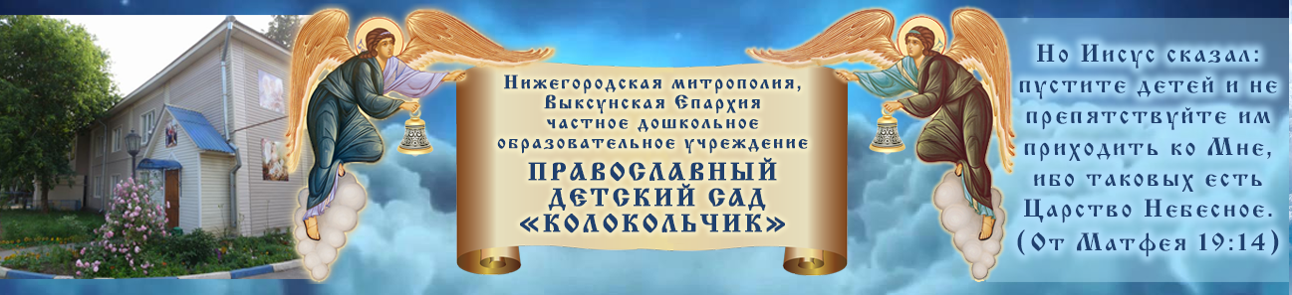

ЧАСТНОЕ ДОШКОЛЬНОЕ
ОБРАЗОВАТЕЛЬНОЕ УЧРЕЖДЕНИЕ
«Православный детский сад «Колокольчик» 607060, Нижегородская область, г. Выкса,
ул. 7 Коммунаров, д.21 телефон: (83177) 6-06-21 E –mail: sherbakova-tl@mail.ru
____________________________________________________________________________________
Принято на Педагогическом совете Утверждаю
ЧДОУ «Православный детский сад «Колокольчик» Заведующая ЧДОУ «Православный детский сад «Колокольчик» Протокол №03 от 31.08.2018г ___________________________________Т.Л. Щербакова
Приказ № № 22-ОД от 28.09.2018г
Согласовано на собрании родительского комитета
Протокол № 01 от 28.09. 2018 г.

ПОЛОЖЕНИЕ
О родительском собрании
ЧДОУ «Православный детский сад «Колокольчик»
- Общие положения
1.1. Настоящее положение разработано для муниципального бюджетного дошкольного образовательного учреждения «Центр развития ребенка -детский сад № 182 г. Владивостока» (далее ДОУ) в соответствии с Федерального закона от 29.12.2012 г. № 273-ФЗ "Об образовании в Российской Федерации», Семейным кодексом РФ (ст. 12), Уставом МБДОУ» Детский сад № 182»
1.2. Родительское собрание – коллегиальный орган общественного самоуправления ДОУ, действующий в целях развития и совершенствования образовательного и воспитательного процесса, взаимодействия родительской общественности и ДОУ.
1.3. В состав родительского собрания входят все родители (законные представители) воспитанников, посещающих ДОУ.

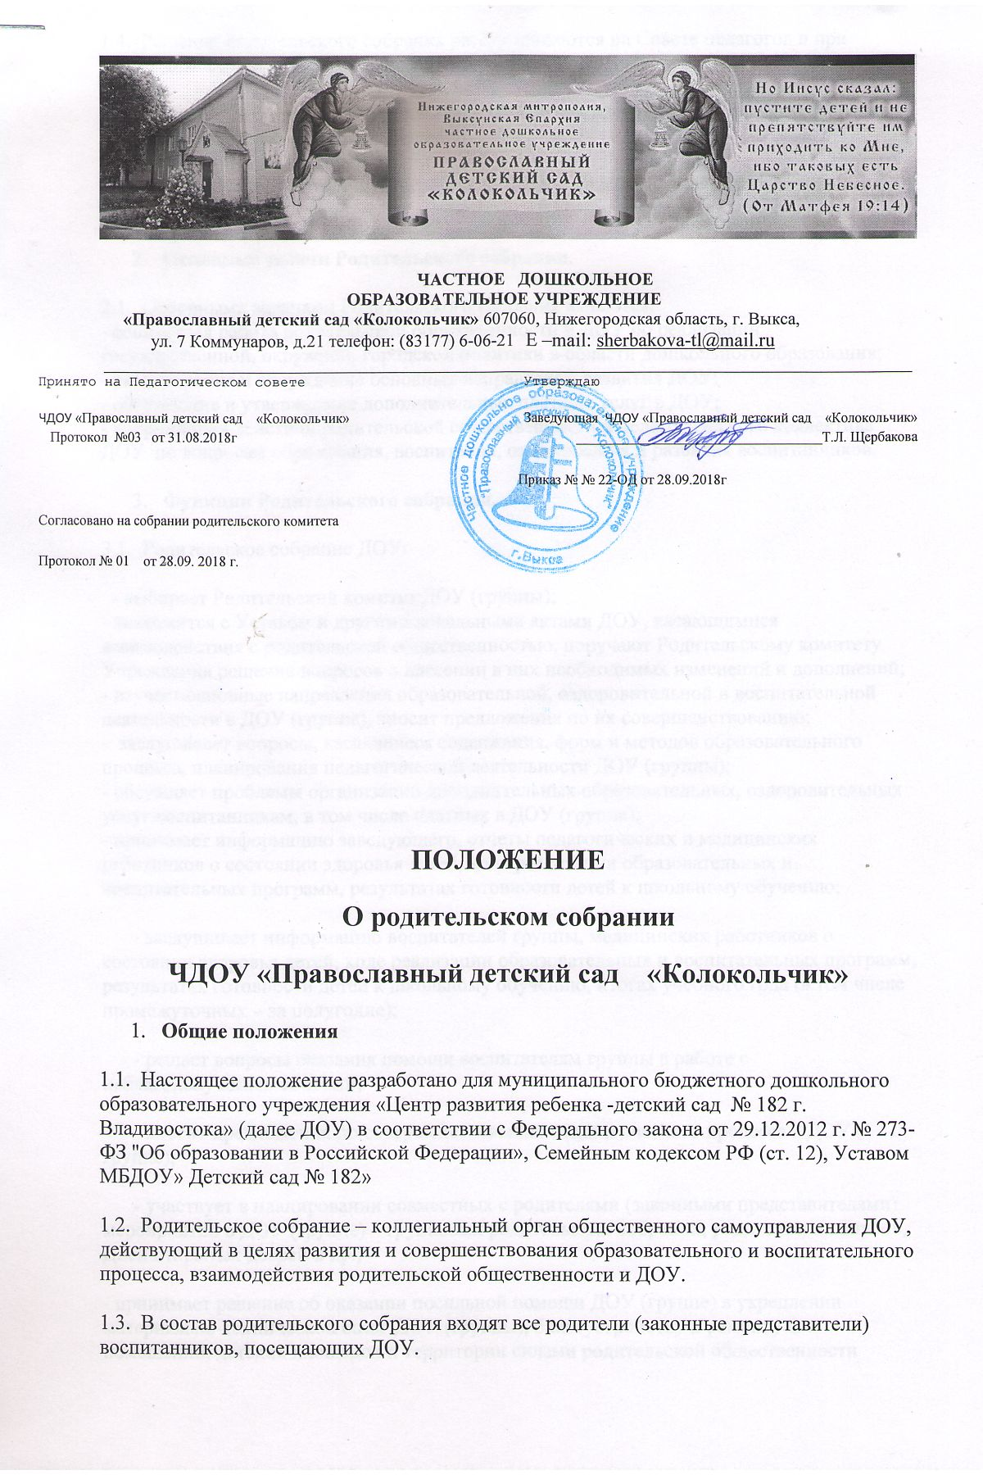

1.4. Решения Родительского собрания рассматриваются на Совете педагогов и при необходимости на Общем собрании ДОУ.
1.5. Изменения и дополнения в настоящее положение вносятся Родительским собранием ДОУ и принимаются на его заседании.
1.6. Срок данного положения не ограничен. Данное положение действует до принятия нового
- Основные задачи Родительского собрания.
2.1. Основными задачами Родительского собрания являются:
- совместная работа родительской общественности и ДОУ по реализации государственной, окружной, городской политики в области дошкольного образования;
- рассмотрение и обсуждение основных направлений развития ДОУ;
- обсуждение и утверждение дополнительных платных услуг в ДОУ;
- координация действий родительской общественности и педагогического коллектива ДОУ по вопросам образования, воспитания, оздоровления и развития воспитанников.
- Функции Родительского собрания.
3.1. Родительское собрание ДОУ:
- выбирает Родительский комитет ДОУ (группы);
- знакомится с Уставом и другими локальными актами ДОУ, касающимися взаимодействия с родительской общественностью, поручают Родительскому комитету Учреждения решение вопросов о внесении в них необходимых изменений и дополнений;
- изучает основные направления образовательной, оздоровительной и воспитательной деятельности в ДОУ (группе), вносит предложения по их совершенствованию;
- заслушивает вопросы, касающиеся содержания, форм и методов образовательного процесса, планирования педагогической деятельности ДОУ (группы);
- обсуждает проблемы организации дополнительных образовательных, оздоровительных услуг воспитанникам, в том числе платных в ДОУ (группе);
- принимает информацию заведующего, отчеты педагогических и медицинских работников о состоянии здоровья детей, ходе реализации образовательных и воспитательных программ, результатах готовности детей к школьному обучению;
- заслушивает информацию воспитателей группы, медицинских работников о состоянии здоровья детей, ходе реализации образовательных и воспитательных программ, результатах готовности детей к школьному обучению, итогах учебного года (в том числе промежуточных – за полугодие);
- решает вопросы оказания помощи воспитателям группы в работе с неблагополучными семьями;
- вносит предложения по совершенствованию педагогического процесса в ДОУ (в группе);
- участвует в планировании совместных с родителями (законными представителями) мероприятий в ДОУ (группе) – групповых родительских собраний, родительских клубов, Дней открытых дверей и др.;
- принимает решение об оказании посильной помощи ДОУ (группе) в укреплении материально-технической базы ДОУ (группы), благоустройству и ремонту его помещений, детских площадок и территории силами родительской общественности
планирует организацию развлекательных мероприятий с детьми сверхгодового плана, обеспечение их подарками к Новому году и другим праздникам;
- принимает решение об оказании благотворительной помощи, направленной на развитие ДОУ, совершенствование педагогического процесса в группе.
- Права Родительского собрания
4.1. Родительское собрание имеет право:
- выбирать Родительский комитет ДОУ (группы);
- требовать у Родительского комитета ДОУ (группы) выполнения и (или) контроля выполнения его решений.
4.2. Каждый член Родительского собрания имеет право:
- потребовать обсуждения Родительским собранием любого вопроса, входящего в его компетенцию, если это предложение поддержит не менее одной трети членов собрания;
- при несогласии с решением Родительского собрания высказать свое мотивированное мнение , которое должно быть занесено в протокол.
- Организация управления Родительским собранием
5.1. В состав родительского собрания входят все родители (законные представители) воспитанников ДОУ (группы).
5.2. Родительское собрание избирает из своего состава Родительский комитет ДОУ (группы).
5.3. Для ведения заседаний Родительское собрание из своего состава выбирает председателя и секретаря сроком на 1 учебный год. Председателем, как правило, выбирают председателя Родительского комитета ДОУ (группы).
5.4. В необходимых случаях на заседание Родительского собрания приглашаются педагогические, медицинские и другие работники ДОУ, представители общественных организаций, учреждений, родители, представители ДОУ. Необходимость их приглашения определятся Председателем Родительского комитета ДОУ(группы).
5.5. Общее Родительское собрание ДОУ ведет заведующий совместно с председателем Родительского комитета ДОУ.
5.6. Родительское собрание группы ведет председатель Родительского комитета группы.
5.7. Председатель Родительского собрания:
- обеспечивает посещаемость родительского собрания совместно с председателями родительских комитетов групп;
- совместно с заведующим ДОУ определяет повестку дня Родительского комитета;
- взаимодействует с председателями родительских комитетов групп;
- взаимодействует с заведующим по вопросам ведения собрания, выполнения его решений.
5.8. Родительское собрание работает по плану, составляющему часть годового плана работы ДОУ.
5.9. Общее Родительское собрание собирается не реже 2 раз в год, групповое Родительское собрание – не реже 1 раза в квартал.
5.10.Заседания Родительского собрания правомочны, если на них присутствует не менее половины всех родителей (законных представителей) воспитанников ДОУ (группы).
5.11.Решение Родительского собрания принимается открытым голосованием и считается принятым, если за него проголосовало не менее двух третей присутствующих.
5.12.Организацию выполнения решений Родительского собрания осуществляет Родительский комитет ДОУ совместно с заведующим или Родительский комитет группы.
5.13.Непосредственным выполнением решений занимаются ответственные лица, указанные в протоколе заседания Родительского собрания. Результаты докладываются Родительскому собранию на следующем заседании.
- Взаимосвязи Родительского собрания с органами самоуправления учреждения
6.1. Родительское собрание взаимодействует с Родительским комитетом ДОУ.
- Ответственность Родительского собрания
7.1. Родительское собрание несет ответственность:
- за выполнение закрепленных за ним задач и функций;
- соответствие принимаемых решений законодательству РФ, нормативно-правовым актам.
- Делопроизводство Родительского собрания
8.1. Заседания Родительского собрания оформляются протоколом.
8.2. В книге протоколов фиксируются:
- дата проведения заседания;
- количество присутствующих;
- приглашенные (ФИО, должность);
- повестка дня;
- ход обсуждения вопросов, выносимых на Родительское собрание;
- предложения, рекомендации и замечания родителей (законных представителей), педагогических и других работников Учреждения, приглашенных лиц;
- решение Родительского собрания.
8.3. Протоколы подписываются председателем и секретарем Родительского собрания.
8.4. Нумерация протоколов ведется от начала учебного года.
8.5. Книга протоколов Родительского собрания нумеруется постранично, прошнуровывается, скрепляется подписью заведующего и печатью Организации.
8.6. Книга протоколов Родительского собрания хранится в делах ДОУ 5 лет и передается по акту (при смене руководителя, при передаче в архив).
8.7. Тетрадь протоколов Родительского собрания группы хранится у воспитателей группы с момента комплектации группы до выпуска детей в школу.

